GOVERNO DO ESTADO DE RONDÔNIA

GOVERNADORIA - CASA MILITAR

DECRETO N 9 2101 DE 04 DE Maio DE 1984.

O GOVERNADOR DO ESTADO DE RONDÔNIA , no uso

de suas atribuições legais , torna válido o afastamento do servidor IRON VIDAL BULOW - Cad .n9 20.053, ocupante do cargo de Piloto Comercial , que deslocou-se até a cidade de CAMPO GRANDE/MS, no dia 04.05.84, para realizar exame médico .

PORTO VELHO (RO ), 04 DE MAIO DE 1.984..L_

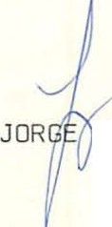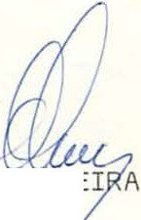TEIXEIR A DE OLIVEI
Governador

•

